用數學逃出密室
校名：高雄市美濃區美濃國中
指導老師：張文彬、黃燕美、楊孟芳、王帝根。
- 旨趣（目的）：
  - 透過手動操作，體驗尋找規律、發現規律、使用規律的一系列學習歷程。
  - 認識密碼鎖的特性，利用排列組合找出最佳(速)解法。
  - 利用木棍和繩子，與目標物互動，尋找最佳解法。

- 活動器材：8碼(10碼)密碼鎖、木棍與繩子。
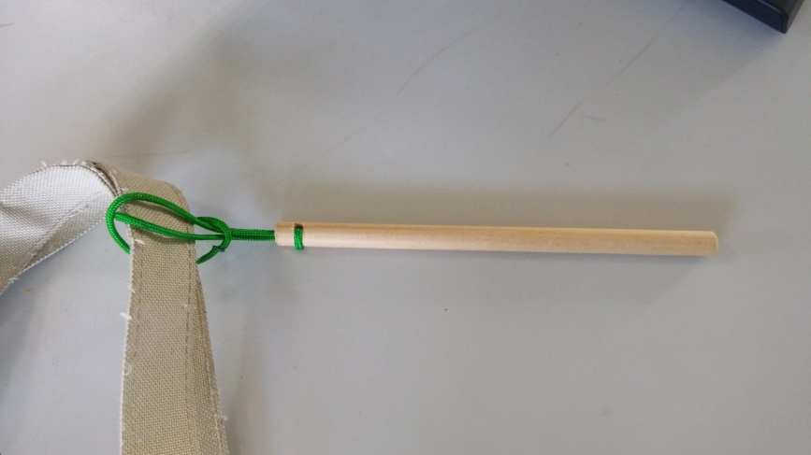
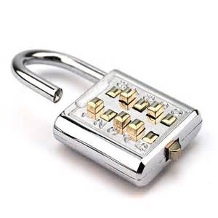
- 製作與活動過程：
  - 第一關：利用數字解鎖
    - 規則解說—探索嘗試，8碼鎖須按對4碼。
    - 尋找規律—1234、1235、1236……一次只改變一碼，有規律地尋找。
    - 挑戰—10碼鎖。
  - 第二關：利用空間解鎖
    - 規則解說—探索嘗試，解開木棍與木環。
    - 尋找規律—需搭配第三物方能解繩。
    - 挑戰—背包提環。

- 原理與活動啟示：
  - 1~8 中選四位出來當密碼。依國中的樹狀圖或高中的排列組合，事實上它只有 70 ($C_{4}^{8}=\text{70}$)組不同的密碼而已。若是有規則的試，平均試一分鐘左右就可以試出來了。
  - 木棍比繩子長，所以是無法直接解開的，須利用被綁物，製造出三角形的第三邊。亦即兩邊和大於第三邊，即可解出。
- 資料來源
一、用數學逃出密室https://sites.google.com/a/g2.nctu.edu.tw/unimath/2015-04/realfleeting

